**全国计算机技术与软件专业技术资格（水平）考试**

**2018年上半年 网络工程师 下午试卷**

（考试时间 14:00～16:30 共 150 分钟）

|  |
| --- |
| **请按下述要求正确填写答题纸** |

1.在答题纸的指定位置填写你所在的省、自治区、直辖市、计划单列市的名称。

2.在答题纸的指定位置填写准考证号、出生年月日和姓名。

3.答题纸上除填写上述内容外只能写解答。

4.本试卷共 4 道题，都是必答题，满分 75 分。

5.解答时字迹务必清楚，字迹不清时，将不评分。

6.仿照下面例题，将解答写在答题纸的对应栏内。

**例题**

2018年上半年全国计算机技术与软件专业技术资格（水平）考试日期是（1）

月（2）日。

因为正确的解答是“5 月 20 日”，故在答题纸的对应栏内写上“5”和“20”

（参看下表）。

|  |  |
| --- | --- |
| 例题 | 解答栏 |
| （1） | 5 |
| （2） | 20 |

**试题一（共20分）**

阅读以下说明，回答问题1至问题3，将解答填入答题纸对应的解答栏内。

**【说明】**

某单位网络拓扑结构如图1-1所示。

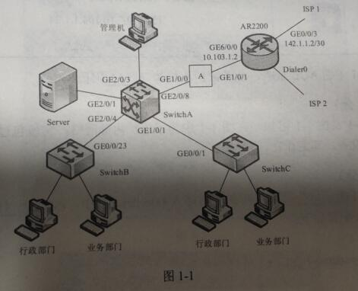

**【问题1】（10分）**

1.结合网络拓扑图1-1，将SwitchA业务数据规划表中的内容补充完整。

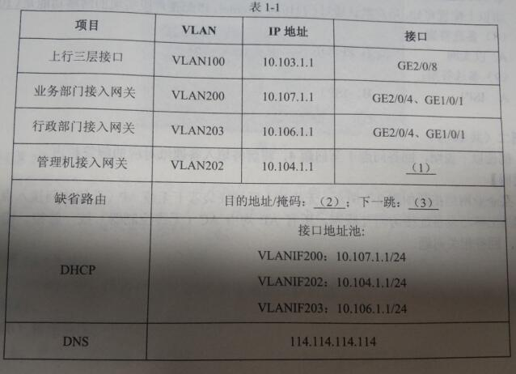

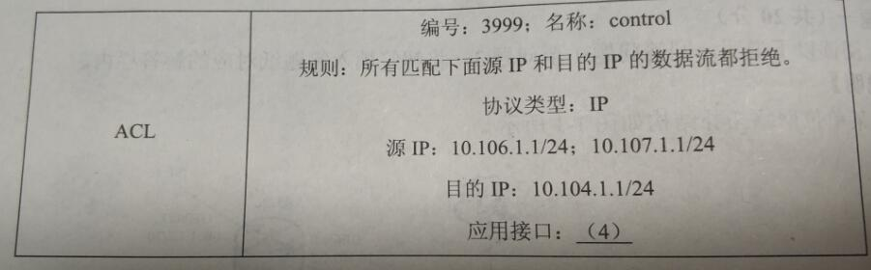

2.根据表1-1中的ACL策略，业务部门不能访问（5）网段。

**【问题2】（4分）**

根据表1-1及图1-1可知，在图1-1中为了保护内部网络，实现包过滤功能，位置A应部署（6）设备，其工作在（7）模式.

**【问题3】（6分）**

根据图1-1所示，公司采用两条链路接入Internet，其中，ISP 2是（8）链路。路由器AR2200的部分配置如下：

detect-group 1

detect-list 1 ip address 142.1.1.1

timer loop 5

ip route-static 0.0.0.0 0.0.0.0 Dialer 0 preference 100

ip route-static 0.0.0.0 0.0.0.0 142.1.1.1 preference 60 detect-group 1

由以上配置可知，用户默认通过（9）访问Internet，该配置片段实现的网络功能是（10）。

（8）备选答案：

A.以太网 B.PPPOE

（9）备选答案：

A.ISP1 B.ISP2

**试题二（共20分）**

阅读以下说明，回答问题1至问题4，将解答填入答题纸对应的解答栏内。

**【说明】**

某企业网络拓扑如图2-1所示，无线接入区域安装若干无线AP（无线访问接入点）供内部员工移动设备连接访问互联网，所有AP均由AC（无线控制器）统一管控。请结合下图，回答相关问题。

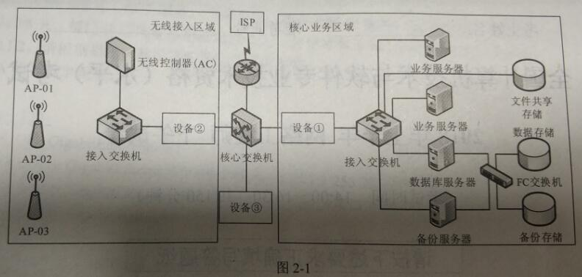

**【问题1】（6分）**

部分无线用户反映WLAN无法连接，网络管理员登录AC查看日志，日志显示AP-03掉线无法管理，造成该故障可能的原因包括：（1）、（2）、（3）。

（1）~ （3）备选答案（每空限选一项，不得重复）：

A.AP与AC的连接断开

B.AP断电

C.AP未认证

D.由于自动升级造成AC、AP版本不匹配

E.AC与核心交换机连接断开

F.该AP无线接入用户数达到上限

**【问题2】（4分）**

网管在日常巡检中发现，数据备份速度特别慢，经排查发现：

● 交换机和服务器均为千兆接口，接口设置为自协商状态

● 连接服务器的交换机接口当前速率为100M，服务器接口当前速率为1000M

造成故障的原因包括：（4）、（5）；处理措施包括：（6）、（7）。

（4）~（5）备选答案（每空限选一项，不得重复）：

A.物理链路中断 B.网络适配器故障

C.备份软件配置影响速率 D.网线故障

（6）~（7）备选答案（每空限选一项，不得重复）：

A.检查传输介质 B.检查备份软件的配置

C.重启交换机 D.更换网络适配器

**【问题3】（6分）**

常见的无线网络安全隐患有IP地址欺骗、数据泄露、（8）、（9）、网络通信被窃听等；为保护核心业务数据区域的安全，网络管理员在设备①处部署（10）实现核心业务区域边界防护；在设备②处部署（11）实现无线用户的上网行为管控；在设备③处部署（12）分析检测网络中的入侵行为；为加强用户安全认证，配置基于（13）的RASIUS认证。

（8）~（9）备选答案（每空限选一项，选项不能重复）：

A.端口扫描 B.非授权用户接入 C.非法入侵 D.sql注入攻击

（13）备选答案：

A.IEEE 802.11 B.IEEE 802.1x

**【问题4】（4分）**

1.常见存储连接方式包括直连式存储（DAS）、网络接入存储（NAS）、存储区域网络（SAN）等。图2-1中，文件共享存储的连接方式为（14），备份存储的连接方式为（15）。

2.存储系统的RAID故障恢复机制为数据的可靠保障，请简要说明RAID2.0较传统RAID在重构方面有哪些改进。

**试题三（共20分）**

阅读以下说明，回答问题1至问题6，将解答填入答题纸对应的解答栏内。

**【说明】**

某单位网络拓扑结构如图3-1所示，其中Web服务器和DNS服务器均采用Windows Server 2008 R2操作系统，客户端采用Windows操作系统，公司Web网站的域名为www.xyz.com。

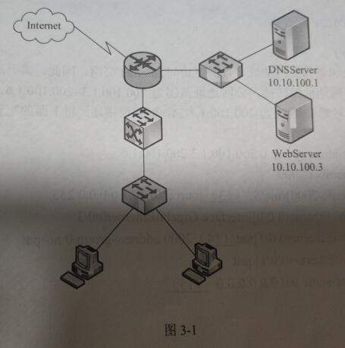

**【问题1】（6分）**

在DNS服务器上为Webserver配置域名解析时，如图3-2所示的“区域名称”是（1）；

如图3-3所示的新建主机的“名称”是（2），“IP地址”是（3）。

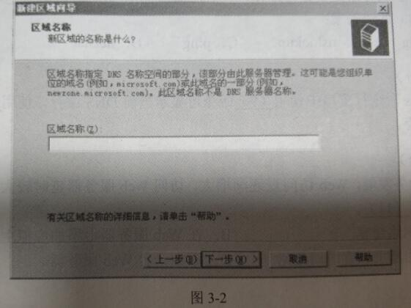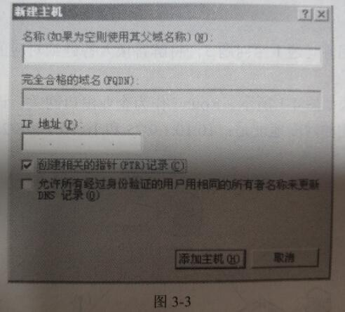

**【问题2】（4分）**

域名查询有正向查询和反向查询两种，其中正向查询的作用是（4）。

在配置DNS时默认情况下开启反向查询，若不希望对www.xyz.com进行反向查询，可在图3-3所示的图中做何操作?（5）。

**【问题3】（2分）**

在Intranet中，当客户端向DNS服务器发出解析请求后，没有得到解析结果，则（6）进行解析。

（6）备选答案：

A.查找本地hosts文件 B.查找授权域名服务器

C.查找根域名服务器 D.使用NETBIOS名字解析

**【问题4】（2分）**

要测试DNS服务器是否正常工作，在客户端可以采用的命令是（7）或（8）。

（7）~（8）备选答案：

A.ipconfig B.nslookup C.ping D.netstat

**【问题5】（4分）**

在Windows命令行窗口中使用（9）命令可显示当前DNS缓存，使用（10）命令刷新DNS解析器缓存。

**【问题6】（2分）**

随着公司业务发展，Web访问量逐渐增大，访问Web服务器延时较大，为改善用户访问体验，可采用（11）。

A.增加网络带宽 B.在Web服务器上添加虚拟主机

C.在路由器上设置访问策略 D.添加一台Web服务器

**试题四（共15分）**

阅读以下说明，回答问题1至问题3，将解答填入答题纸对应的解答栏内。

**【说明】**

某企业的网络结构如图4-1所示。Router作为企业出口网关。该企业有两个部门A和B，为部门A和B分配的网段地址是：10.10.1.0/25和10.10.1.128/25。

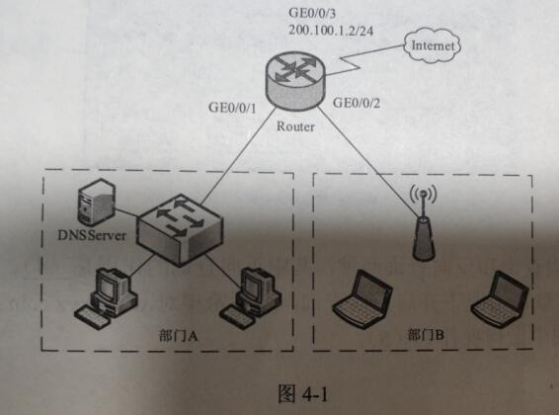

**【问题1】（2分）**

在公司地址规划中，计划使用网段中第一个可用IP地址作为该网段的网关地址，部门A的网关地址是（1），部门B的网关地址是（2）。

**【问题2】（10分）**

公司在路由器上配置DHCP服务，为两个部门动态分配IP地址，其中部门A的地址租用期限为30天，部门B的地址租用期限为2天，公司域名为abc.com，DNS服务器地址为10.10.1.2。请根据描述，将以下配置代码补充完整。

部门A的DHCP配置：

......

<Route>（3）

[Router]（4）GigabitEthernet 0/0/1

[Router-interface GigabitEthernet 0/0/1] ip address 10.10.1.1 255.255.255.128

[Router-interface GigabitEthernet 0/0/1] dhcp select （5）//接口工作在全局地址池模式

[Router-interface GigabitEthernet 0/0/1] （6）

[Router] ip pool pool1

[Router-ip-pool-pool1] network 10.10.1.0 mask （7）

[Router-ip-pool-pool1] excluded-ip-address （8）

[Router-ip-pool-pool1] （9）10.10.1.2 //设置DNS

[Router-ip-pool-pool1] （10）10.10.1.1 //设置默认网关

[Router-ip-pool-pool1] （11）day 30 hour 0 minute 0

[Router-ip-pool-pool1] （12）abc.com

[Router-ip-pool-pool1] quit

......

部门B的DHCP配置略

**【问题3】（3分）**

企业内地址规划为私网地址，且需要访问Internet公网，因此，需要通过配置NAT实现私网地址到公网地址的转换，公网地址范围为200.100.1.3~200.100.1.6。连接Router出接口GE0/0/3的对端IP地址为200.100.1.1/24，请根据描述，将下面的配置代码补充完整。

......

[Router] nat address-group 0 200.100.1.3 200.100.1.6

[Router] acl number 2000

[Router-acl-basic-2000]rule 5 （13） source 10.10.1.0 0.0.0.255

[Router-GigabitEthernet0/0/0]interface GigabitEthernet0/0/3

[Router-GigabitEthernet0/0/1 ]nat （14）2000 address-group 0 no-pat

[Router-GigabitEthernet0/0/1 ]quit

[Router]ip route-static 0.0.0.0 0.0.0.0 （15）